 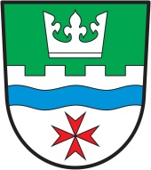

**OBEC KARLÍK**

**Vás zve**

**na předvánoční setkání**

**u rozsvíceného karlického stromu,**

**které se bude konat**

**9. 12. 2016 od 18 hod**

Již tradičně vystoupí se svým programem

naše děti, a opět si zazpíváte koledy

se sborem „Karlických žen“

Karlický krámek se postará o něco dobrého na zahřátí

pro děti i pro dospělé

**Těšíme se na Vás**